дата | №  урока | название  предмета | Ф. И. О.  учителя  (9193721081,  natali.sevostjanova2012@yandex.ru) | тема урока | задания для обучающегося
Понедельник,  15.11.2021 | 1 | Человек | Севостьянова  Наталья  Васильевна | Я  и  моя семья | Узнавание (различение) членов семьи  Ребенок учится узнавать среди других людей членов своей семьи (в том числе на фотографии, видео), различать их и называть, отличать взрослых от детей.  Формируемые понятия: семья, мама, папа, брат, сестра, бабушка, дедушка, дядя, тетя, дети, взрослые.  Определение своей социальной роли в семье  Ребенок получает представление о добром, заботливом, уважительном отношении членов семьи друг к другу. Сначала ребенок учится определять свою социальную роль в семье (например, я – сын, дочь, внук, внучка). После этого он определяет социальные роли других членов семьи (например, тетя – сестра мамы, папа – сын бабушки и дедушки, которые живут вместе с нами).  Формируемые понятия: сын, дочь, племянник, племянница, внук, внучка, тетя, дядя, сестра, брат.  https://www.youtube.com/watch?v=HotEiUtO6z8  https://www.youtube.com/watch?v=Xv8PzIy90Vk
 | 2 | Речь  и  альтернативная  коммуникация | Севостьянова  Наталья  Васильевна | Звуки [к] и [к’], буква Кк. Чтение слогов с буквой Кк и другими ранее изученными буквами | – Что изображено на картинках?  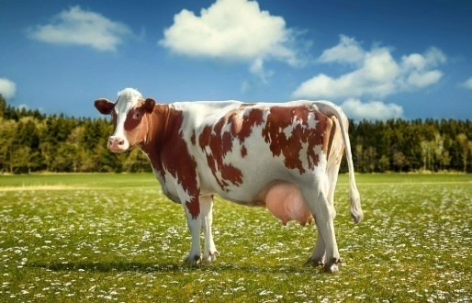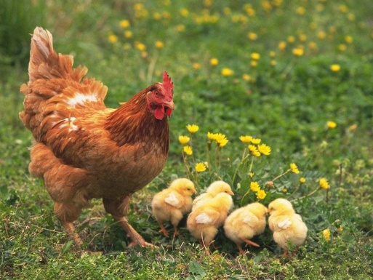  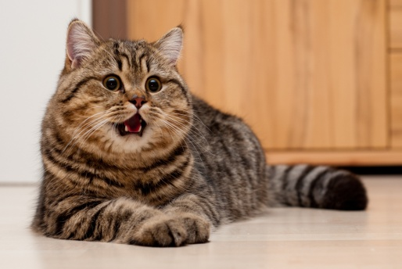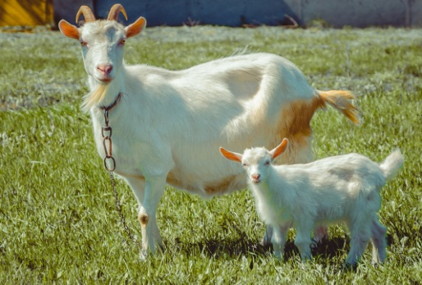  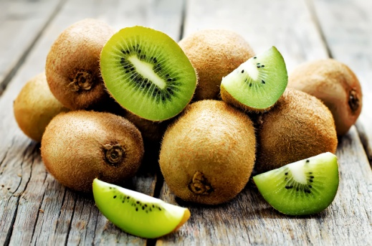  – Какие одинаковые звуки есть во всех этих словах?  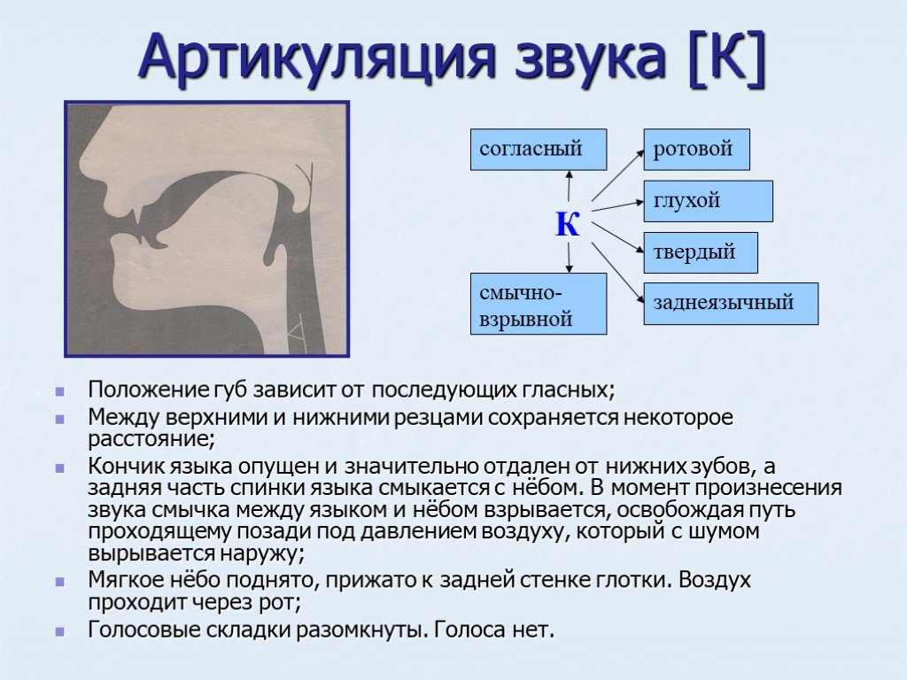  – Какой буквой эти звуки обозначаются?  – Найди на ленте букв буку К.  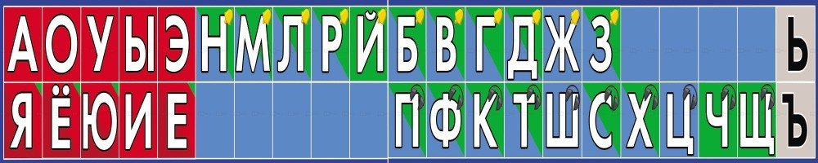  – Раскрась букву К.    – Напечатай букву Р.  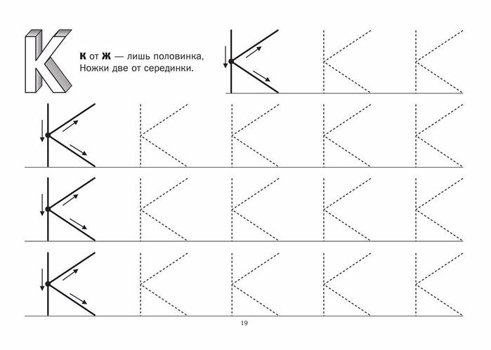  Составление с буквам А, О, У, Ы, К слогов.  Чтение слогов КА, КО, КУ, КЫ, АК, ОК, УК, ЫК.
 | 3 | Домоводство | Зиновьев  Дмитрий  Анатольевич | Глиняная посуда | Познакомиться с глиняной посудой.  Глина – один из тех материалов, которые человечество использует с незапамятных времен. Из нее очень часто делали и делают посуду.  Изготавливать глиняную посуду начали несколько тысяч лет назад.  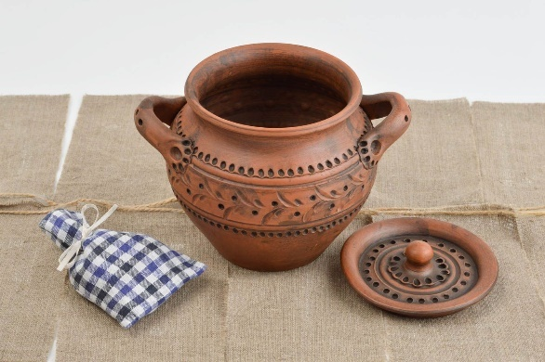  Считается, что раньше всего появилась такая разновидность посуды, как горшок. Ее проще всего получить на ручном гончарном круге.  Формы и размеры могли сильно различаться. Каждый мастер имел свои производственные секреты и бережно хранил их в тайне.  Глиняные кухонные горшки стоили из-за ручного изготовления весьма дорого, и потому к ним относились с уважением.  За долгую историю гончарного ремесла было создано множество типов глиняной посуды.  Разновидности глиняной посуды:  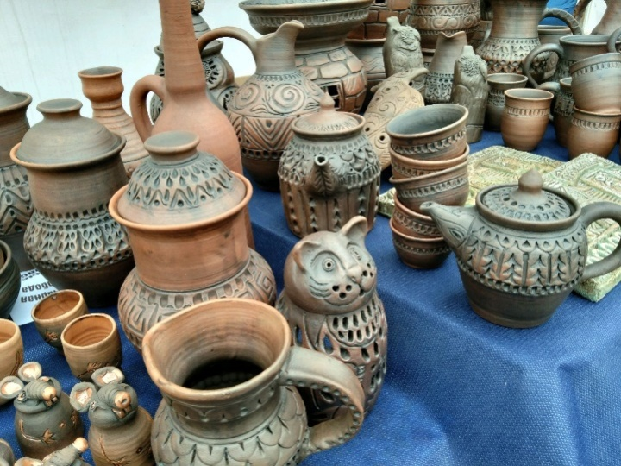
 | 4 | Изобразительная  деятельность | Севостьянова  Наталья  Васильевна | Предметная аппликация | Изготовление аппликации «Динозавр»  https://www.youtube.com/watch?v=BOxn1BiitqQ
 | 5 | Коррекционно –  развивающие  занятия | Севостьянова  Наталья  Васильевна | Развитие распределения внимания. «Зачеркни кружок с точкой» | Задача игры: развитие распределения внимания.  Описание игры: на листе бумаги нарисовать 25 кругов диаметром с пятирублевую монету. Внутри некоторых поставить точку. Пока пересыпается песок в песочных часах, зачеркнуть точку внутри кругов.
 | 6 | Сенсорное  развитие | Севостьянова  Наталья  Васильевна | Тихо – громко | В работе используют разные музыкальные инструменты: колокольчики и треугольники разной высотности, бубенцы, маракасы, барабаны, ложки, бубен, ксилофон, металлофон, пианино и др. Взрослый предъявляет звук и наблюдает за реакцией ребенка.  https://www.youtube.com/watch?v=Vr-kkQIOmzU  Музыкальная дидактическая игра «Тихо – громко»  https://www.youtube.com/watch?v=39fJwGsCzK8  https://www.youtube.com/watch?v=_rEMJaSL9RY
Вторник,  16.11.2021 | 1 | Окружающий  природный  мир | Севостьянова  Наталья  Васильевна | Носорог | – Отгадай загадку:  Есть немало рогачей  В зоопарке и в лесу.  У всех рога на голове,  У одного лишь на носу.  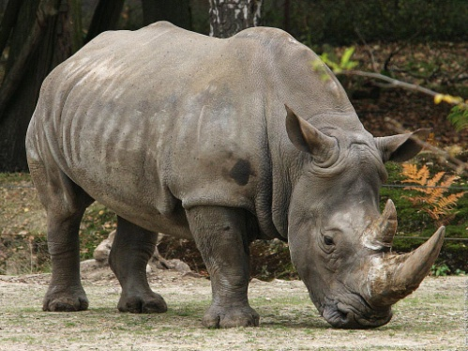  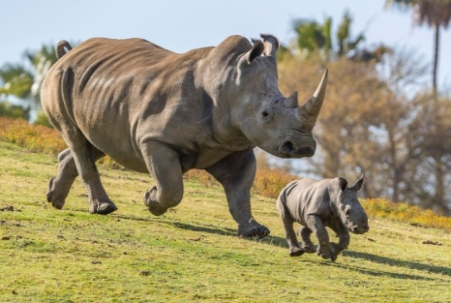  Название этого животного говорит само за себя. Это достаточно крупное животное над верхней губой имеет массивный рог. Есть поверье, что рог обладает целебной силой, из – за этого в свое время много животных было уничтожено. Хотя на самом деле рог – это сросшиеся вместе волоски, и пользы от них столько же, сколько от волос, то есть лекарственных свойств нет. Рог крепится к коже, может отламываться и вырастать снова, но всегда служит грозным оружием. Длина самого крупного рога белого носорога может достигать 1,5 метров. Возможно, рассказы путешественников о животных с таким огромным рогом, по – видимому, и послужили основой для мифа о единороге.  Носорог очень любит валяться в грязи, и его кожа становится не серой, а цвета той грязи, где он купался. В воде к коже прицепляется много насекомых и пиявок, которых с успехом с поверхности кожи собирают черепахи и птицы.  Видят носороги плохо, внешне чувствуют тоже, но врага не подпускают к себе ближе, чем на 150 метров, затем носорог либо готовится к атаке, либо убегает, развивая скорость до 50 км.  Носороги не являются хищными млекопитающими, поэтому их рацион питания полностью состоит из растительной пищи. В основном они питаются молодыми побегами различных растений, причем их не останавливает тот факт, что на некоторых растениях растут острые шипы, а сок растений достаточно едкий и неприятный на вкус. Кормление происходит либо рано утром, либо поздно вечером, когда еще не установилась жара или спала. Каждый день эти животные посещают водопой, который иногда находится на значительном расстоянии.  Характер у носорогов миролюбивый, хотя при опасности могут быть свирепыми и жестокими.  Носорог не кровожадный,  Потому что травоядный.  А его рога, копыта –  Это от врагов защита.  https://www.youtube.com/watch?v=mLLQ8OmyD3M  Раскрашивание картинки  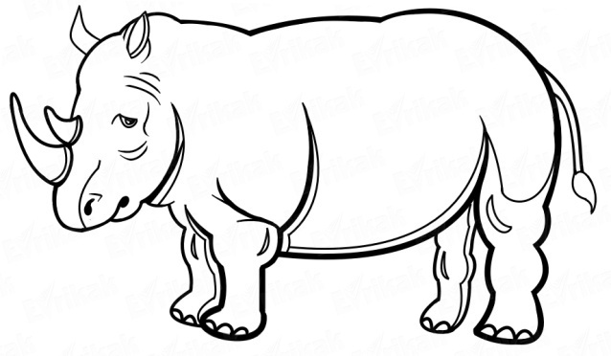
 | 2 | Музыка  и  движение | Старкова  Виктория  Игоревна | Музыкальные инструменты | Просмотр видео:  https://www.youtube.com/watch?v=HP4hU8INt1s
 | 3 | Изобразительная деятельность | Севостьянова  Наталья  Васильевна | Предметная аппликация | Изготовление аппликации «Ежик»  https://www.youtube.com/watch?v=tbLmTbj2Rgw
 | 4 | Адаптивная  физкультура | Севостьянова  Наталья  Васильевна | Ходьба с удержанием рук за спиной | Ребенок учится ходить, сохраняя заданное положение рук.
 | 5 | Сенсорное  развитие | Севостьянова  Наталья  Васильевна | Глухо – звонко | В работе используют разные музыкальные инструменты: колокольчики и треугольники разной высотности, бубенцы, маракасы, барабаны, ложки, бубен, ксилофон, металлофон, пианино и др. Взрослый предъявляет звук и наблюдает за реакцией ребенка.  https://www.youtube.com/watch?v=Vr-kkQIOmzU  Просмотр мультфильма «Оп и Боб. Глухо – звонко»  https://www.youtube.com/watch?v=EgS2dUnFM2M
 | 6 | Предметно –  практические  действия | Севостьянова  Наталья  Васильевна | Домик | Изготовление оригами «Домик»  https://www.youtube.com/watch?v=KbNP-PHU7_s  https://www.youtube.com/watch?v=pyeEU_QQslo
Среда,  17.11.2021 | 1 | Окружающий  социальный  мир | Севостьянова  Наталья  Васильевна | Мебель | Ребенок знакомится с предметами мебели, их назначением, видами мебели, материалами, из которых они изготовлены. Например, получает представление о мягкой мебели, уходе за ней и т. д. Внимание ребенка обращается на бережное отношение к предметам мебели.  Формируемые понятия: стол, стул, диван, шкаф, полка, кресло, мебель, кровать, табурет, комод.  https://www.youtube.com/watch?v=-4aE7eYj28g
 | 2 | Речь  и  альтернативная коммуникация | Севостьянова  Наталья  Васильевна | Звуки [к] и [к’], буква Кк. Чтение слогов с буквой Кк и другими ранее изученными буквами | – Что изображено на картинках?  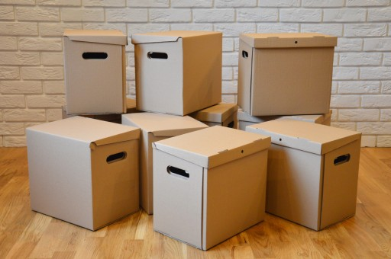    – Какие одинаковые звуки есть во всех этих словах?  – Какой буквой эти звуки обозначаются?  – Найди на ленте букв буку К.  – Раскрась букву К.  – Напечатай букву Р.  Составление с буквам А, О, У, Ы, К слогов.  Чтение слогов КА, КО, КУ, КЫ, АК, ОК, УК, ЫК.  https://www.youtube.com/watch?v=0bX9L1w1IdU
 | 3 | Изобразительная деятельность | Севостьянова  Наталья  Васильевна | Предметная аппликация | Изготовление аппликации «Рыбка»  https://www.youtube.com/watch?v=TdZdYvyxI3M
 | 4 | Сенсорное  развитие | Севостьянова  Наталья  Васильевна | Близко – далеко | Близко  Сначала взрослый знакомит ребенка с источником звука (предметом, издающим звук): показывает, дает потрогать, послушать звучание. Затем, не показывая сам предмет, предъявляет звук на уровне правого (левого) уха ребенка, на расстоянии 25 – 30 см от уха, затем на уровне плеча, талии ребенка и наблюдает за изменениями в его поведении (ищет ребенок предмет или нет). При предъявлении звука за спиной ребенка следует учитывать особенность восприятия ребенком: громкость звучания снижается.  Далеко  Сначала ребенку показывают предмет (музыкальную игрушку, мобильный телефон, магнитофон и др.) и дают послушать, как он звучит. Затем ребенок закрывает глаза или выходит из помещения, а взрослый включает звук и прячет предмет в пределах комнаты. Ребенку предлагают найти звучащий предмет. В процессе поиска взрослый, при необходимости, корректирует траекторию движения ребенка.
 | 5 | Предметно –  практические  действия | Севостьянова  Наталья  Васильевна | Мишутка | Изготовление оригами «Мишутка»  https://www.youtube.com/watch?v=fdPAHw5RUnA  https://www.youtube.com/watch?v=bBarzprA3bM
 | 6 | Двигательное  развитие | Севостьянова  Наталья  Васильевна | Отбивание мяча от пола одной рукой | Ребенок учится отбивать сначала детский (среднего размера) мяч, затем баскетбольный мяч. Обучение ребенка осуществляется через совместные действия с взрослым. Количество ударов мяча о пол постепенно увеличивается. Внимание ребенка обращается на то, что при отбивании мяча кисть руки должна быть напряжена, сила удара постоянна. Мяч должен отскакивать от пола на заданную высоту.
Четверг,  18.11.2021 | 1 | Окружающий  природный  мир | Севостьянова  Наталья  Васильевна | Обезьяна | – Отгадай загадку:  Рассмешит всех без обмана  Мастер в построенье рож!  Уморителен! Но все ж,  Сей циркач на нас похож!  Кто же это?  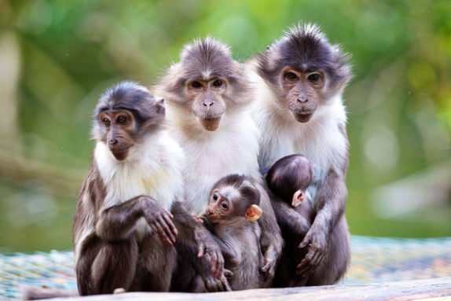  – С древних времен люди видели сходство между человеком и обезьянами, это дало повод считать обезьян своими предками, а в некоторых странах обезьянам поклонялись, считая их богами.  – Обезьяны делятся на 4 группы: игрунки, мартышки, ревуны и человекообразные обезьяны. Представители первых двух групп - это маленькие обезьянки, которые давно привлекали внимание человека и служили для увеселения публики. Вторые две группы - крупные обезьяны, их содержат в зоопарках и используют в исследованиях и экспериментах.  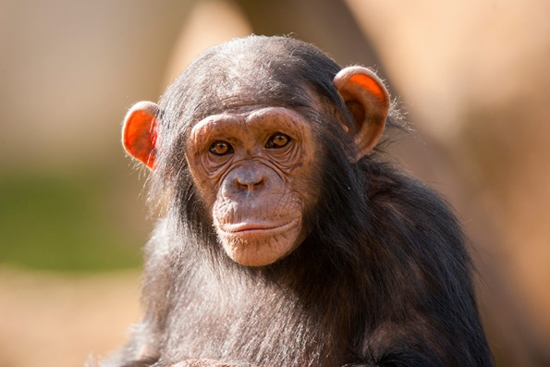  – И те и другие по своему внешнему строению очень похожи на человека, глаза посажены спереди, развиты пальцы рук, некоторые обезьяны могут ходить на двух ногах, питаются смешанной пищей, используя для ее добычи различные орудия, у них достаточно большой объем головного мозга, сложные отношения в сообществе и развитая система звуков.  – Особенно похожи на людей гиббон, орангутанг, горилла и шимпанзе, их так и называют – человекообразные. Самая близкая к человеку обезьяна - шимпанзе: и весом подходит (до 60 кг), и ростом (до полутора метров). Живет на земле, ходит, согнувшись, на двух ногах и, как человек, может использовать палки и ветви, чтобы добывать пищу. Кормятся и спят шимпанзе на деревьях.  – Шимпанзе иногда проводят несколько часов, чистя и вычесывая шерсть друг у друга. Так они поддерживают чистоту своих шкурок, причем сам процесс чистки доставляет им огромное удовольствие, шимпанзе образуют целые ряды – цепочки, извлекая насекомых – паразитов, грубые волоски, колючки и грязь из шерсти друг друга.  – Гиббон водится в тропических лесах, его рост не больше метра, а весит он 10 – 15 килограммов, живет на деревьях, где ведет себя как настоящий акробат.  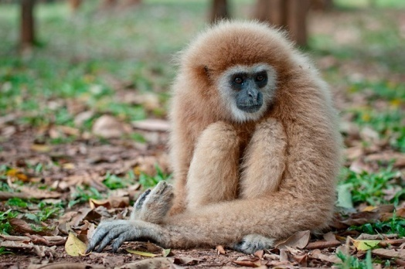  – В Индонезии обитает орангутанг. Местные жители называют его лесной человек. Несмотря на свой вес (около 200 кг), живет в ветвях и почти никогда не спускается на землю.  – Горилла обитает в Африке, этот великан достигает 2 м, а вес доходит до 250 кг, передвигается по земле, опираясь и на ноги, и на руки.  – Обезьяны – умнейшие из животных. Они быстро обучаются, проявляют смекалку, если необходимо что – то добыть. Любят передразнивать людей, повторяя их действия, при этом могут корчить уморительные рожицы.  За обедом обезьяна  Заказала сто бананов,  Ананасов, кураги  И два ящика нуги.  Очищала все ногами,  А потом делилась с нами:  – Помогите съесть еду,  А не то я не смогу.  https://www.youtube.com/watch?v=0lKFtI5fojA  https://www.youtube.com/watch?v=QMiwhc7g9GU  https://www.youtube.com/watch?v=hyPcVfCP2eM
 | 2 | Математические  представления | Севостьянова  Наталья  Васильевна | Решение задач на нахождение суммы в пределах 3 | Сначала ребенок учится решать задачи – драматизации с открытым результатом на увеличение на 1, затем на несколько единиц. Например, Оля поставила на стол 2 чашки, потом еще 1 чашку. Сколько чашек стало на столе? Взрослый читает текст задачи и вместе с ребенком проигрывает ее. В процессе работы над задачей ребенок учится анализировать задачу (условие, вопрос), выполнять игровые действия, направленные на изменение количественных отношений в соответствии с содержанием задачи, выполнять арифметические действия в соответствии с условием задачи, находить ответ задачи. Выполняя запись задачи, ребенок обозначает количество предметов цифрой, выполняемое действие арифметическим знаком «+» (добавили, принес, положил, приехал – «стало больше»), результат цифрой и арифметическим знаком «=» (стало). Наряду с задачами – драматизациями ребенок учится решать задачи – иллюстрации. Рекомендуем обучать ребенка решать задачи – иллюстрации после того, как он научился решать задачи – драматизации, так как их содержание раскрывается не в действенной, а в образной форме. При решении задач – иллюстраций используются предметы, их объемные и плоскостные модели, счетный материал, картинки.  Формируемые понятия: задача, условие задачи, вопрос задачи, решение задачи, ответ задачи, «Сколько стало?», «Сколько всего?»
 | 3 | Коррекционно –  развивающие  занятия | Севостьянова  Наталья  Васильевна | «Лови – не лови» | Правила этой игры похожи на всем известный способ играть в «Съедобное - несъедобное». Только условие, когда ребенок ловит мяч, а когда нет, может меняться в каждом коне игры. Например, сейчас вы договариваетесь с ним, что если водящий бросает мяч, произнося слово, относящееся к растениям, то игрок ловит его. Если же слово не является растением, то отбивает мяч. Например, один кон игры мог бы называться «Мебель - не мебель». Аналогично можно играть в такие варианты, как «Рыба – не рыба», «Транспорт – не транспорт», «Летает – не летает» и множество других. Количество выбираемых условий игры зависит только от вашей фантазии. Если она вдруг иссякнет, предложите ребенку самому выбрать условие игры, то есть категорию слов, которые он будет ловить.  Примечание. Эта игра развивает не только внимание, но и способность к обобщению, а также скорость обработки услышанной информации. Поэтому в целях интеллектуального развития ребенка постарайтесь, чтобы категории этих обобщаемых понятий были разнообразны и затрагивали разные сферы, а не ограничивались бытовыми и часто используемыми словами.
 | 4 | Предметно –  практические  действия | Севостьянова  Наталья  Васильевна | Мурлыка – котик | Изготовление оригами «Мурлыка – котик»  https://www.youtube.com/watch?v=NFQBuOdPBcI
 | 5 | Двигательное  развитие | Севостьянова  Наталья  Васильевна | Ловля мяча на уровне груди | Рекомендуется начинать работу с ловли воздушного шарика, затем детского (среднего размера) мяча, потом волейбольного и баскетбольного мяча.
 | 6 | Домоводство | Зиновьев  Дмитрий  Анатольевич | Деревянная посуда | Узнать виды деревянной посуды.  Дерево – один из первых материалов, который человек освоил. Оно просто в обработке, универсально и смотрится красиво, поэтому неудивительно, что первая посуда была изготовлена именно из него.В качестве основы использовались лиственные породы, поскольку этот материал обладает необходимыми свойствами.  Сегодня такой вид посуды уже не пользуется большой популярностью и больше представляет собой декоративные предметы на кухне. Однако сахарницы, хлебницы, толкушки для картофельного пюре и доски для разделки продуктов – незаменимые приспособления современных хозяек.  Виды деревянной посуды:  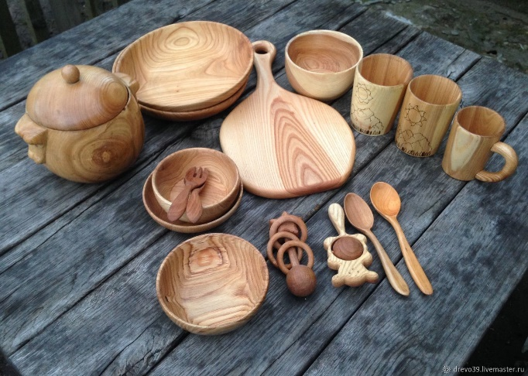
Пятница,  19.11.2021 | 1 | Человек | Севостьянова  Наталья  Васильевна | Бытовая деятельность членов нашей семьи | Ребенок получает представление о домашней хозяйственной деятельности членов семьи. Важно сориентировать ребенка в том, какую посильную помощь он может оказать своей семье (например, помочь маме мыть посуду, подметать пол и др.).  Рассматривание картинок.  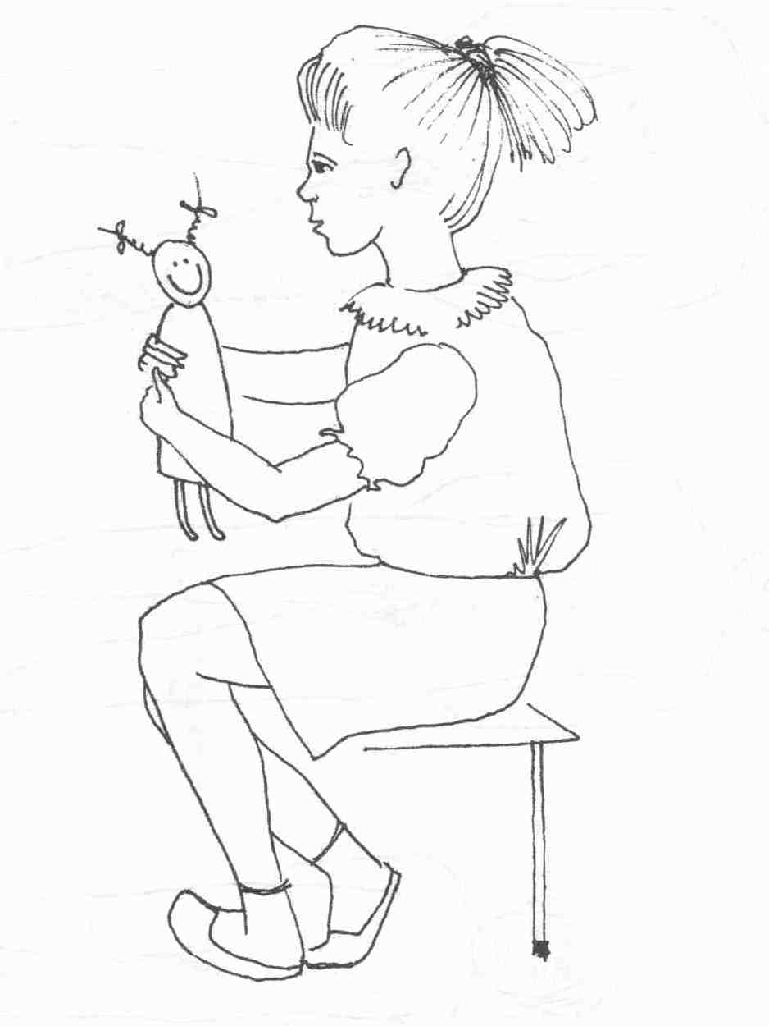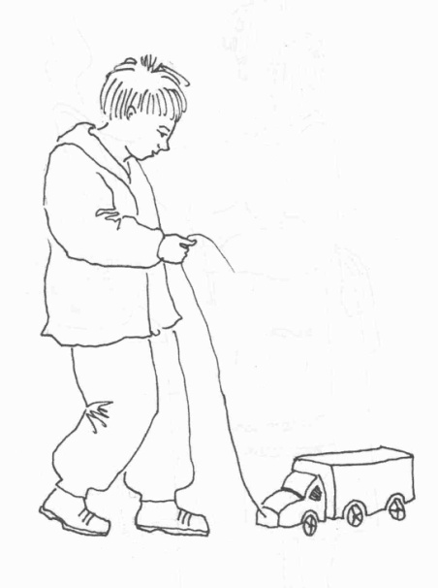  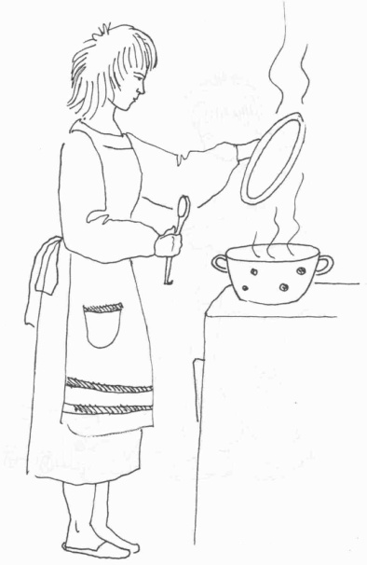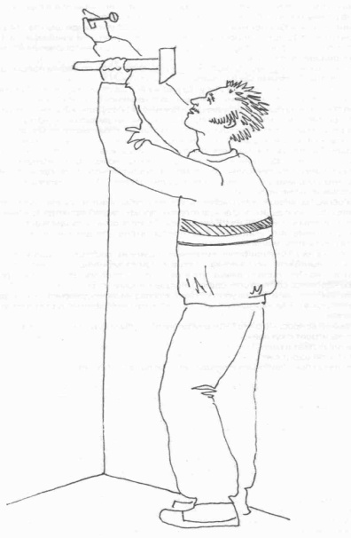  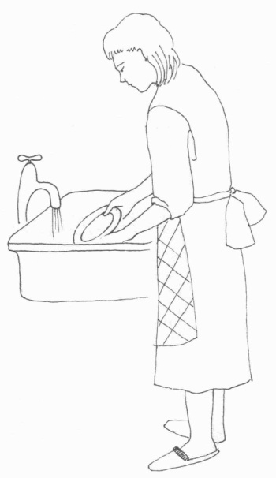  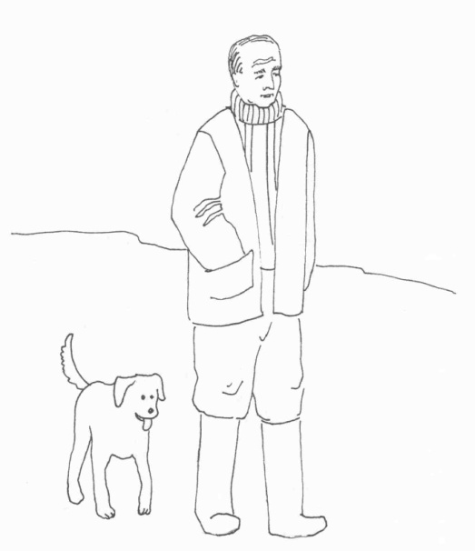  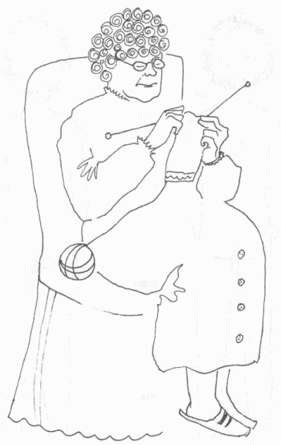  Ответить на вопросы:  – Кто это?  – Что они делают?  – Покажи, на какой картинке играет девочка? Мальчик?  – Где женщина готовит обед?  – Где мужчина забивает гвоздь?
 | 2 | Математические  представления | Севостьянова  Наталья  Васильевна | Решение задач на нахождение остатка пределах 3 | Сначала ребенок учится решать задачи – драматизации на уменьшение на 1, затем на несколько единиц. Например, в вазе лежало 3 конфеты. Миша забрал и съел 1 конфету. Сколько конфет осталось в вазе? Решать задачи на уменьшение на несколько единиц ребенок учится также как на увеличение на несколько единиц. Выполняя запись задачи, ребенок обозначает количество предметов цифрой, выполняемое действие арифметическим знаком «–» (улетел, уехал, убрали, съели – «стало меньше»), результат –арифметическим знаком «=» (стало).  Формируемы понятия: задача, условие задачи, вопрос задачи, решение задачи, ответ задачи, «Сколько осталось?»
 | 3 | Домоводство | Зиновьев  Дмитрий  Анатольевич | Посуда в русском народном стиле | Узнать, как появилась посуда у наших предков.  С древних времён люди использовали в быту посуду. Она использовалась не только как ёмкость для приготовления и хранения пищи, но и была отражением богатой и многообразной культуры нашего народа.  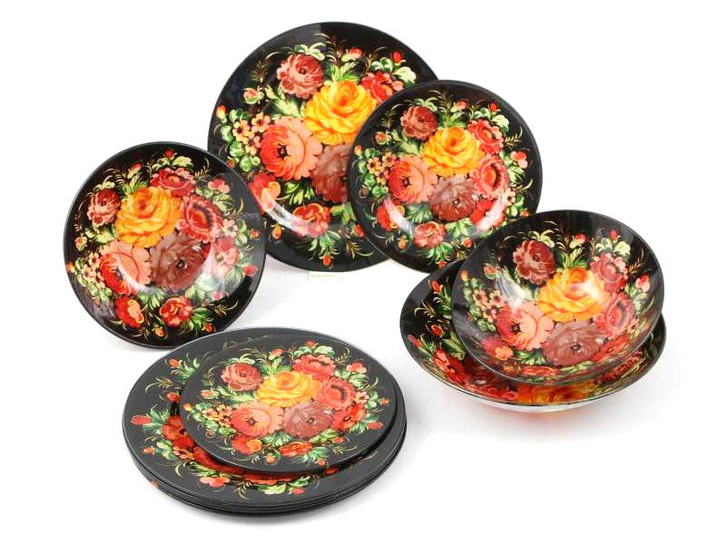  Сначала в Древней Руси посуду изготавливали из дерева – берёзы, липы и рябины. Наши предки считали, что их древесина обладает полезными свойствами. Ещё причинами использования данного материала для изготовления посуды также является лёгкость его обработки.  Как считают историки, точёная на специальных станках деревянная посуда появилась на Руси примерно в 10 веке. Из дерева делали ложки, миски, солонки, кувшины и другую посуду.
 | 4 | Окружающий  социальный  мир | Севостьянова  Наталья  Васильевна | Предметы интерьера | Ребенок знакомится с предметами быта, среди которых есть жизненно необходимые и те, без которых можно обойтись. Ребенок знакомится с различными видами светильников в доме (люстра, бра, настольная лампа). Получает представления о том, что шторы, картины, фотографии, салфетки, ваза и др. – это предметы для украшения нашего быта и создания уюта. Кроме того, в интерьере помещения могут использоваться комнатные растения. Ребенок учится различать что красиво – что не красиво (например, грязная скатерть, разбросанные по комнате вещи – это не красиво, цветы в вазе на столе, чистые окна – это красиво).  Формируемые понятия: уют, украшение, ваза, скатерть, светильник, люстра, бра, зеркало, штора, настольная лампа, статуэтка.
 | 5 | Адаптивная  физкультура | Севостьянова  Наталья  Васильевна | Движения руками при ходьбе | Ребенок учится согласовывать движения рук (взмахи, вращения, отведение рук назад, в стороны, подъем вверх) при ходьбе, выполняя упражнения в заданном ритме. Упражнения выполняются в медленном темпе.
 | 6 | Музыка  и  движение | Старкова  Виктория  Игоревна | Музыкальные инструменты. Закрепление | Просмотр видео:  https://www.youtube.com/watch?v=HP4hU8INt1s  Нарисуй инструмент, который тебе понравился больше всего.

